Legg til iDilling modul

Det første du må gjøre for å legge til iDrilling modulen, er å åpne «Model explorer». Her finner du frem til iDrill under «Festo CP System» og «CP application».

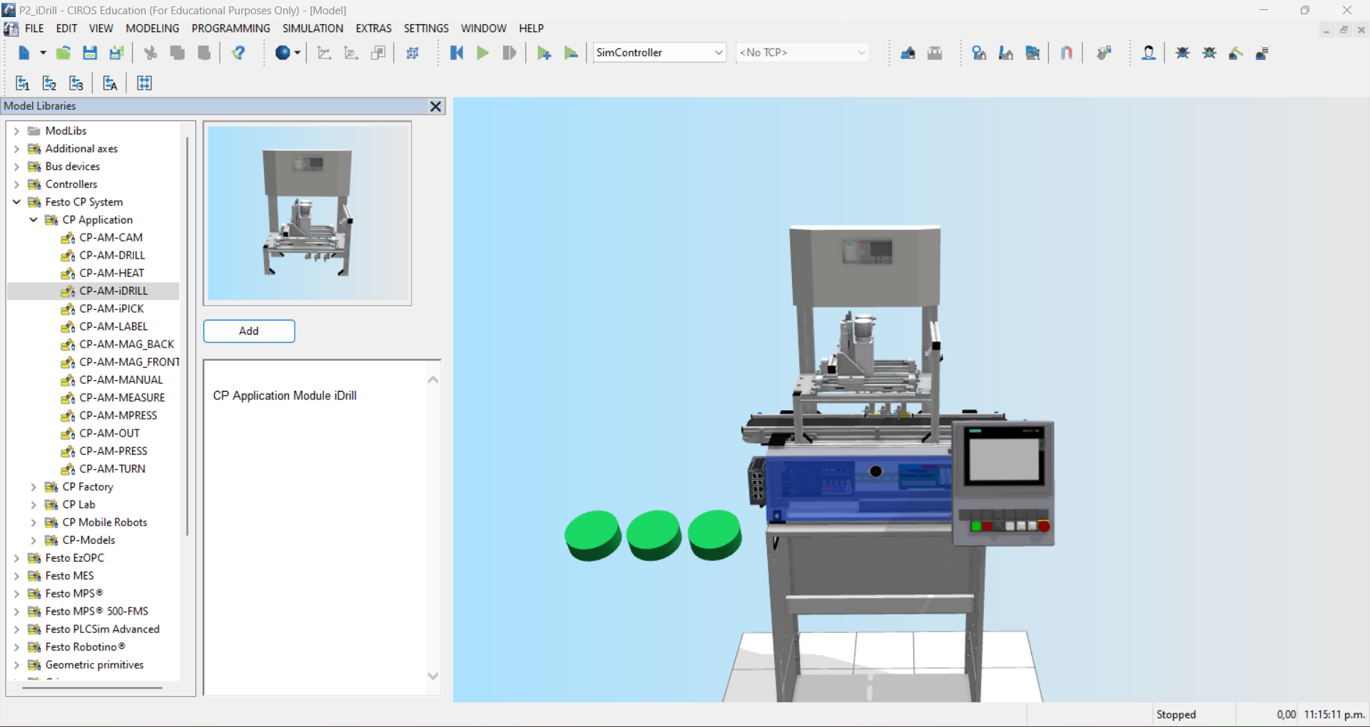

Videre trenger vi en source som kan genere arbeidstykker som inneholder mobildeksel, som skal borres i. Dette er litt tungvindt. Vi må inn og velge «Festo PLCSim Advanced» så legge til «CP-AM-DRILL»

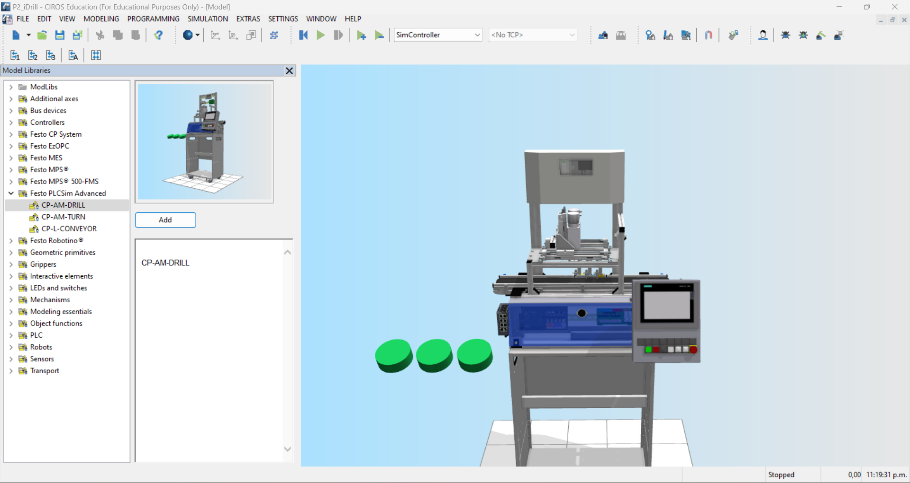

Det du gjør nå, er å slette den orginale sourcen vi har på transportbåndet. Så går du i «edit mode»



Så drar du på plass alle tre sourcene fra CP-AM-DRILL. Da må du passe på at CPLab merkene er oppå hverandre:

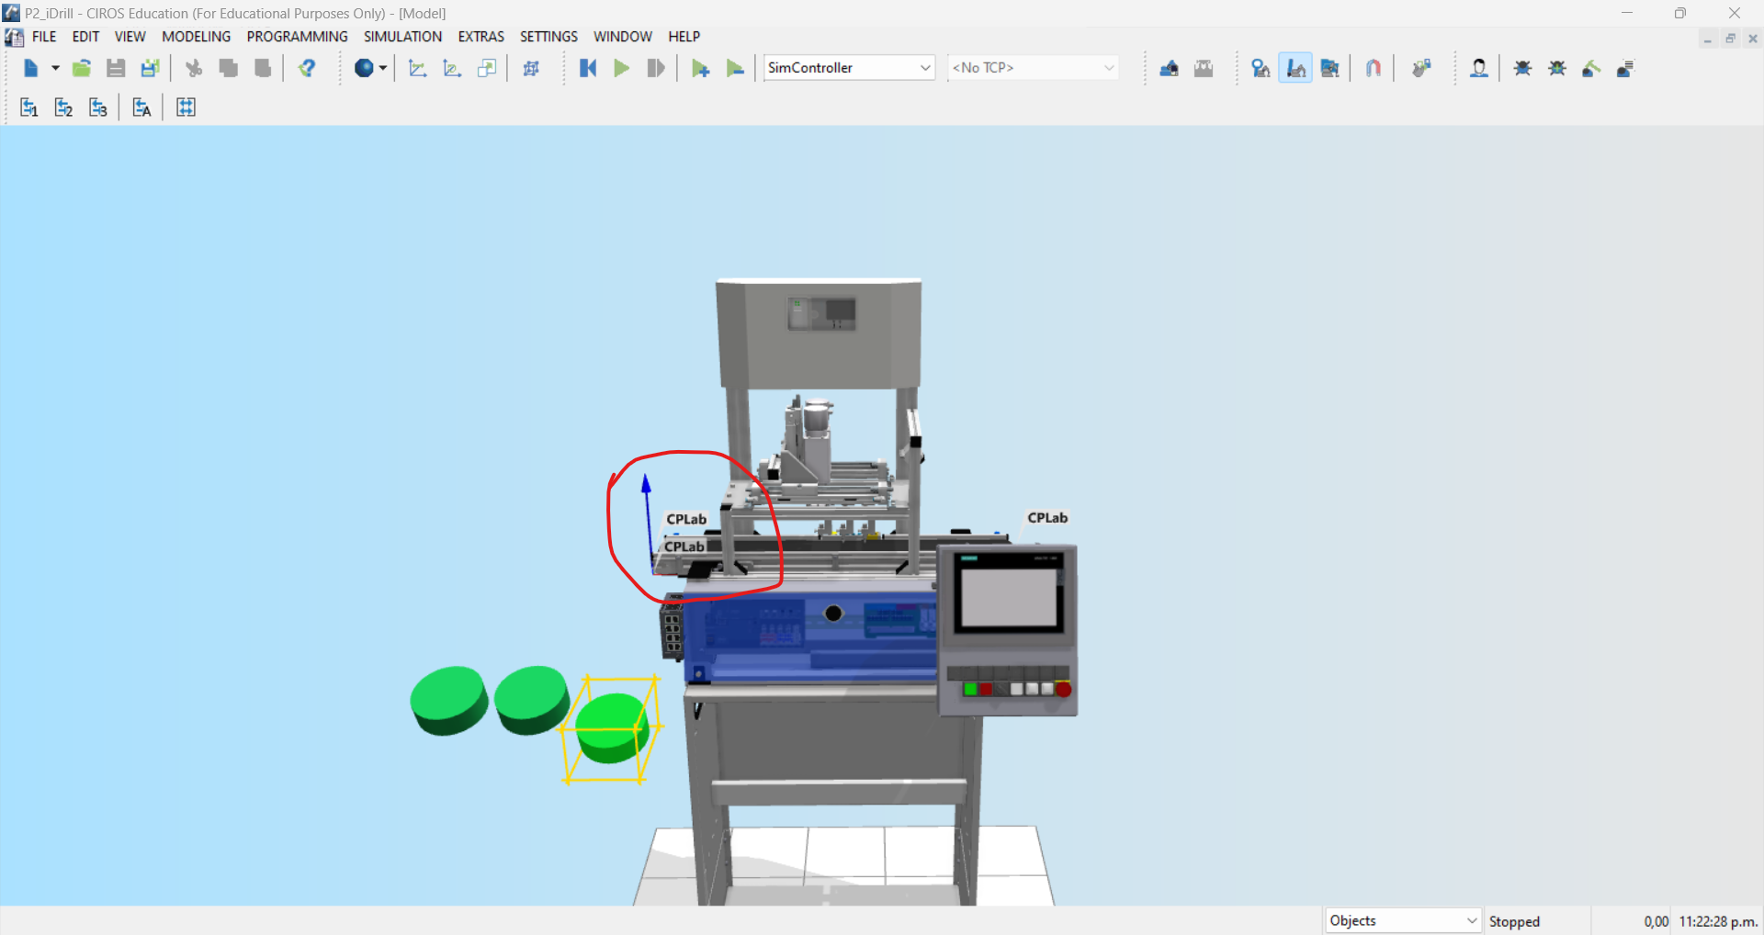

Dette må sjekkes både forfra og ovenfor.

Da må du innpå nettsiden

<https://ip.festo-didactic.com/InfoPortal/CPFactoryLab/hardware/application/datasheet.php?model=CP-AM-iDRILL&lang=en>

Og legge inngangene til i tag table i PLS prosjektet ditt. Når dette er gjort, drar du de inn i CIROS sin I/O som gjort tidligere.